新 书 推 荐

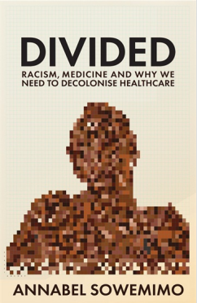
中文书名：《割裂》
英文书名：DIVIDED
作 者：Annabel Sowewimo
出 版 社：Profile
代理公司：ANA/Zoey
页 数：368页
出版时间：2023年4月
代理地区：中国大陆、台湾
审读资料：电子稿
类 型：大众社科
入围2023年奥威尔政治写作奖
《金融时报》2023年最佳夏季图书

内容简介：

令人大开眼界的种族与健康知识

新冠肺炎疫情大流行之后，解决健康不平等问题越发紧迫。从现代医学史上的殖民主义和种族主义来看，这一问题存在时间已然很长。

安娜贝尔·索韦米莫（Annabel Sowemimo）在本书中犀利地指出了现代医学的殖民根源，介绍了针对系统性种族主义的历史和医疗故事，还讲述了她作为医生、病人和活动家的亲身经历。

本书揭露了影响日常生活的医学种族偏见，对世界是如何运作以及为谁运作提供了非常必要且具有启发性的见解。
作者简介：

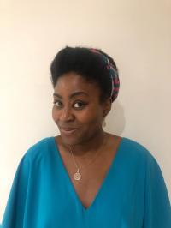
安娜贝尔·索韦米莫（Annabel Sowemimo）博士是医生、活动家和作家。她是英国国家医疗服务体系（NHS）的性健康与生殖健康注册医生，也是社区组织“非殖民化避孕”（Decolonising Contraception）的创始人。“非殖民化避孕”由黑人和有色人种组成，旨在解决性健康与生殖健康的殖民历史问题。安娜贝尔是“gal-dem”的定期专栏作家，经常受到电视台和电台的邀请。她是伦敦国王学院（King's College London）的兼职博士生和哈罗德·穆迪学者（Harold Moody Scholar），还担任Medact慈善机构的理事。安娜贝尔利用业余时间为生殖正义、反对国家医疗服务体系的削减和改善边缘群体的医疗保健状况而奔走。

感谢您的阅读！
请将反馈信息发至：版权负责人
Email：Rights@nurnberg.com.cn
安德鲁·纳伯格联合国际有限公司北京代表处
北京市海淀区中关村大街甲59号中国人民大学文化大厦1705室, 邮编：100872
电话：010-82504106, 传真：010-82504200
公司网址：http://www.nurnberg.com.cn
书目下载：http://www.nurnberg.com.cn/booklist_zh/list.aspx
书讯浏览：http://www.nurnberg.com.cn/book/book.aspx
视频推荐：http://www.nurnberg.com.cn/video/video.aspx
豆瓣小站：http://site.douban.com/110577/
新浪微博：安德鲁纳伯格公司的微博_微博 (weibo.com)
微信订阅号：ANABJ2002

